Рябко Дмитро ФБ-42мп

**I Налаштування реплікації**

1. Налаштувати реплікацію в конфігурації: Primary with Two Secondary Members (P-S-S) (всі ноди можуть бути запущені як окремі процеси або у Docker контейнерах) - <http://docs.mongodb.org/manual/core/replica-set-architecture-three-members/>
   * Deploy a Replica Set for Testing and Development- <http://docs.mongodb.org/manual/tutorial/deploy-replica-set-for-testing/>
   * <http://www.tugberkugurlu.com/archive/setting-up-a-mongodb-replica-set-with-docker-and-connecting-to-it-with-a--net-core-app>

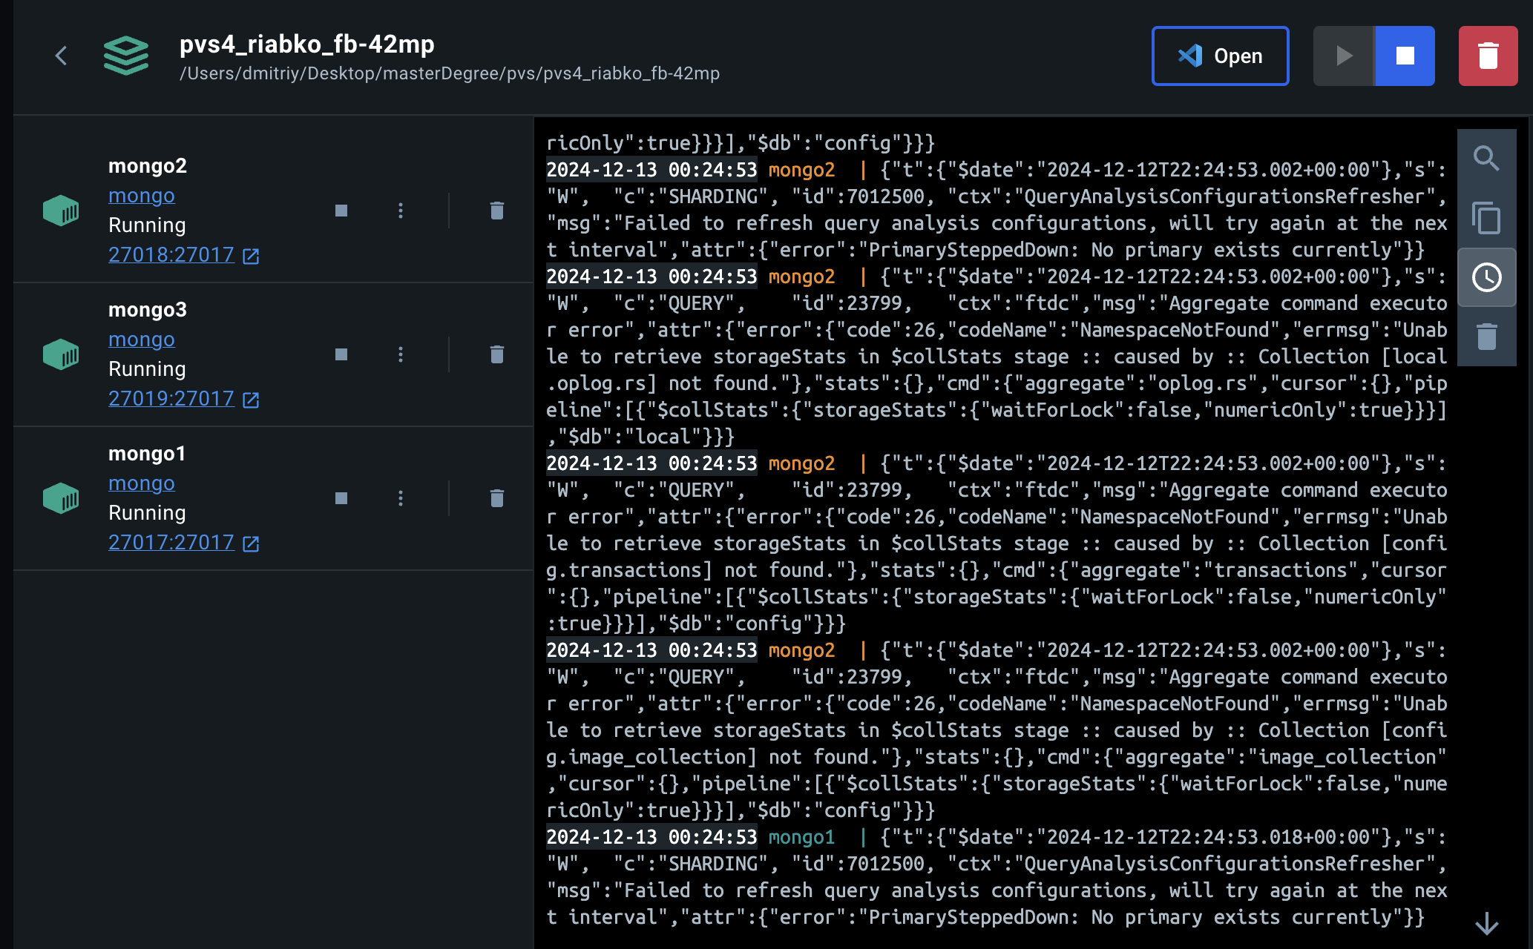

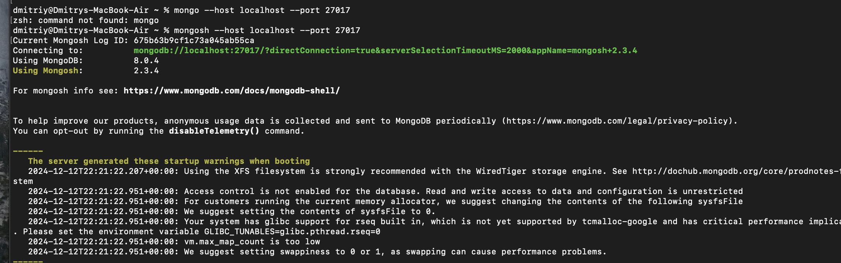

Налаштовуєм реплікацію:

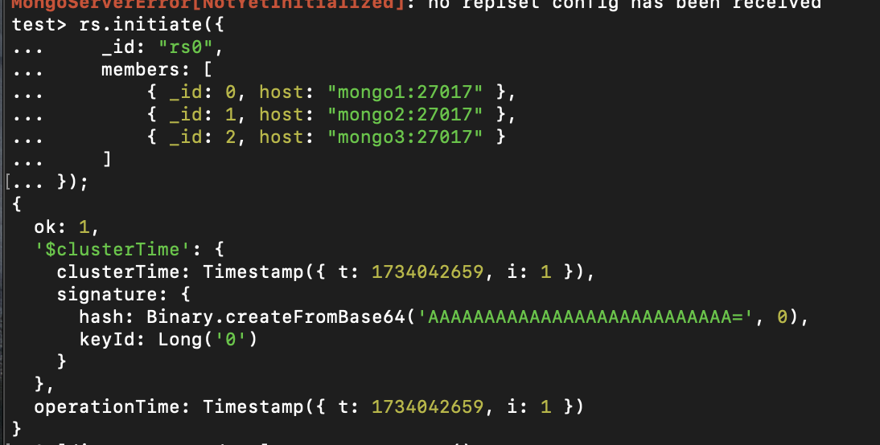

1. Спробувати зробити запис з однією відключеною нодою та *write concern* рівнім 3 та нескінченім таймаутом. Спробувати під час таймаута включити відключену ноду

Підключаємось до однієї з нод:

Ось Primary нода:

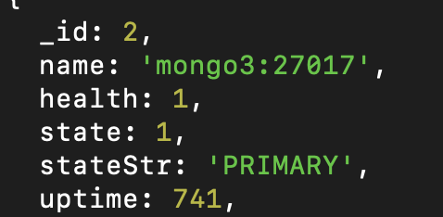

Підключимось до цієї ноди:



db.test.insertOne( { name: "test_1", time: new Date() }, { writeConcern: { w: 3, wtimeout: 0 } } );



Зупинимо одну з нод:

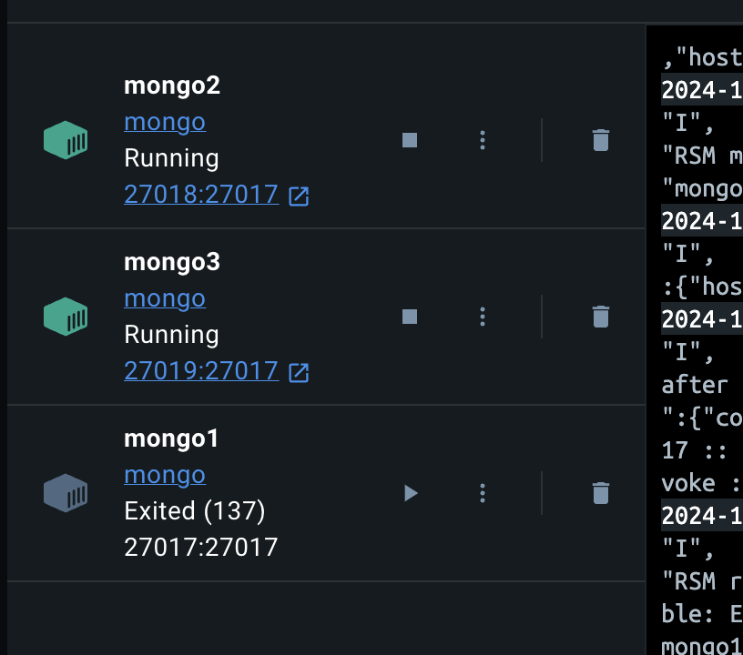

Та виконаємо ще раз цю команду:

db.test.insertOne( { name: "test_2", time: new Date() }, { writeConcern: { w: 3, wtimeout: 0 } } );

Бачимо, шо програма зависла, та чекає запуску ноди.



Запустимо ноду знову:

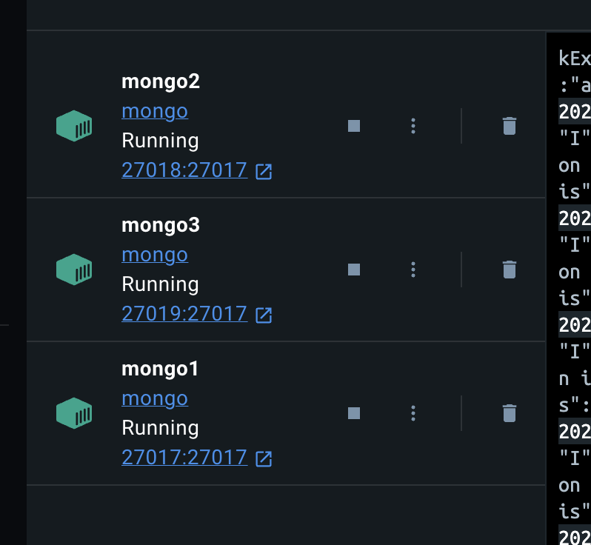

Бачимо, шо все працює

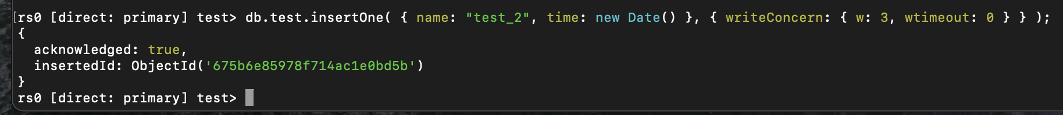

1. Аналогічно попередньому пункту, але задати скінченний таймаут та дочекатись його закінчення. Перевірити чи данні записались і чи доступні на читання з рівнем *readConcern: “majority”*

db.test.insert( { name: "tеst_timeout", time: new Date() }, { writeConcern: { w: 3, wtimeout: 5000 }})



Зупинемо 2 ноду:

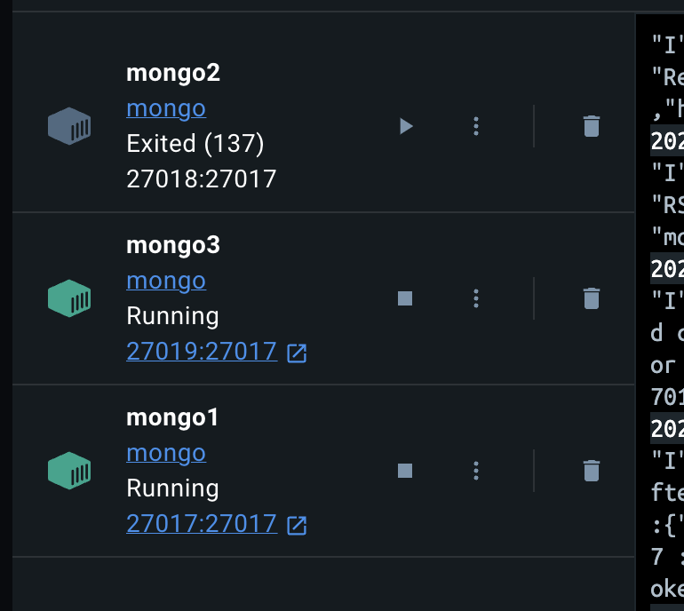

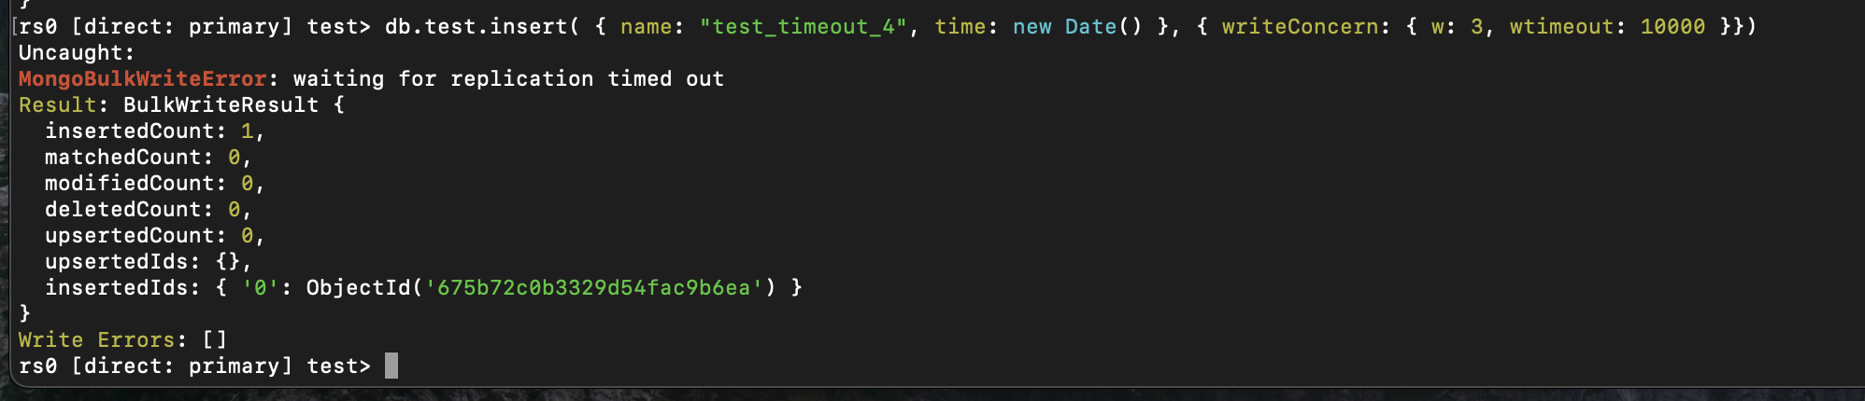

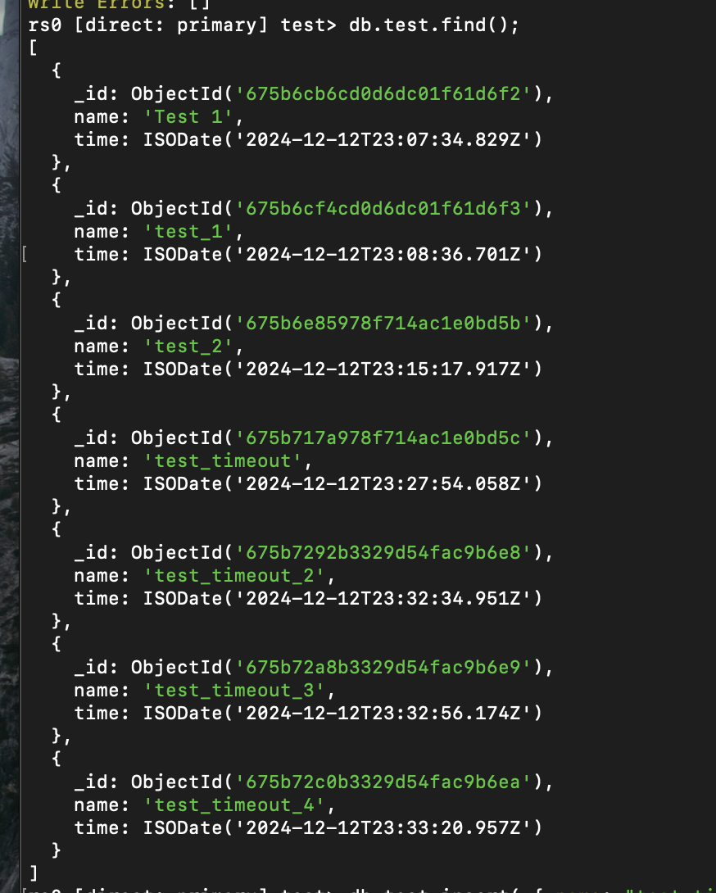

Запис зберігся:

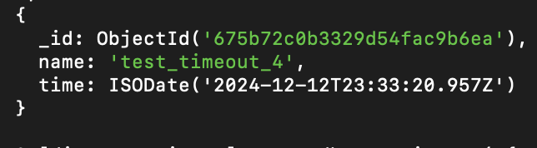

1. Продемонстрував перевибори primary node відключивши поточний primary (Replica Set Elections) - <http://docs.mongodb.org/manual/core/replica-set-elections/>
   * і що після відновлення роботи старої primary на неї реплікуються нові дані, які з'явилися під час її простою

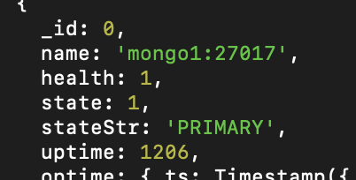

Відключаємо поточний primary:

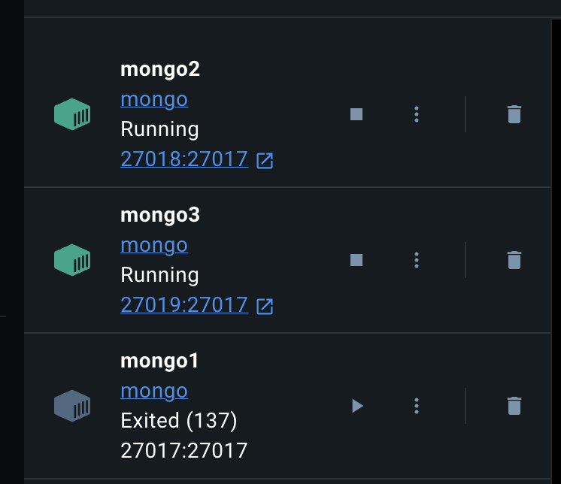

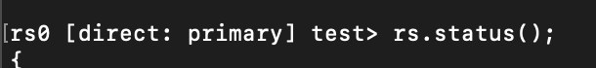

Наша попередня основна нода тепер недоступна:

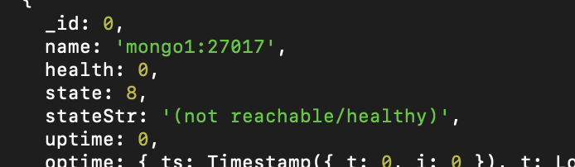

Тепер mongo2 – primary:

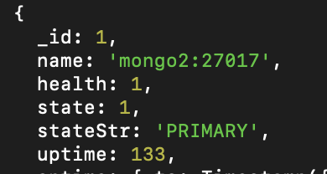

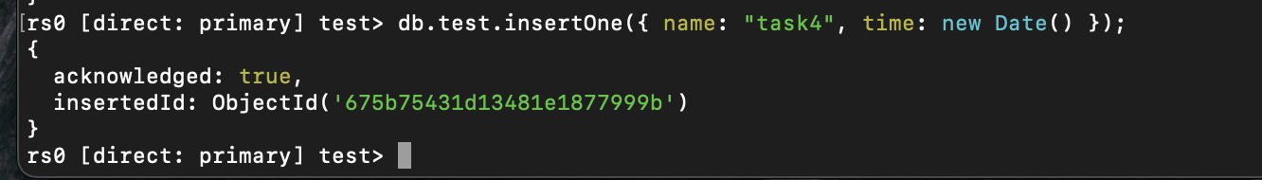

Запустимо ноду:

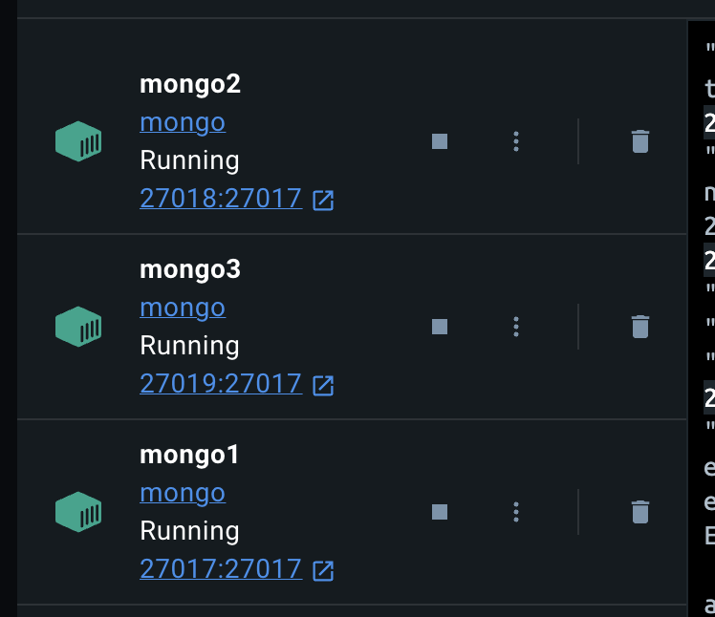

Бачимо, шо все на місті:

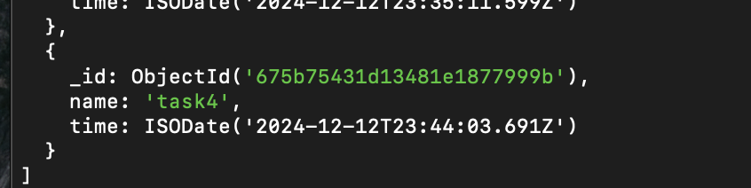

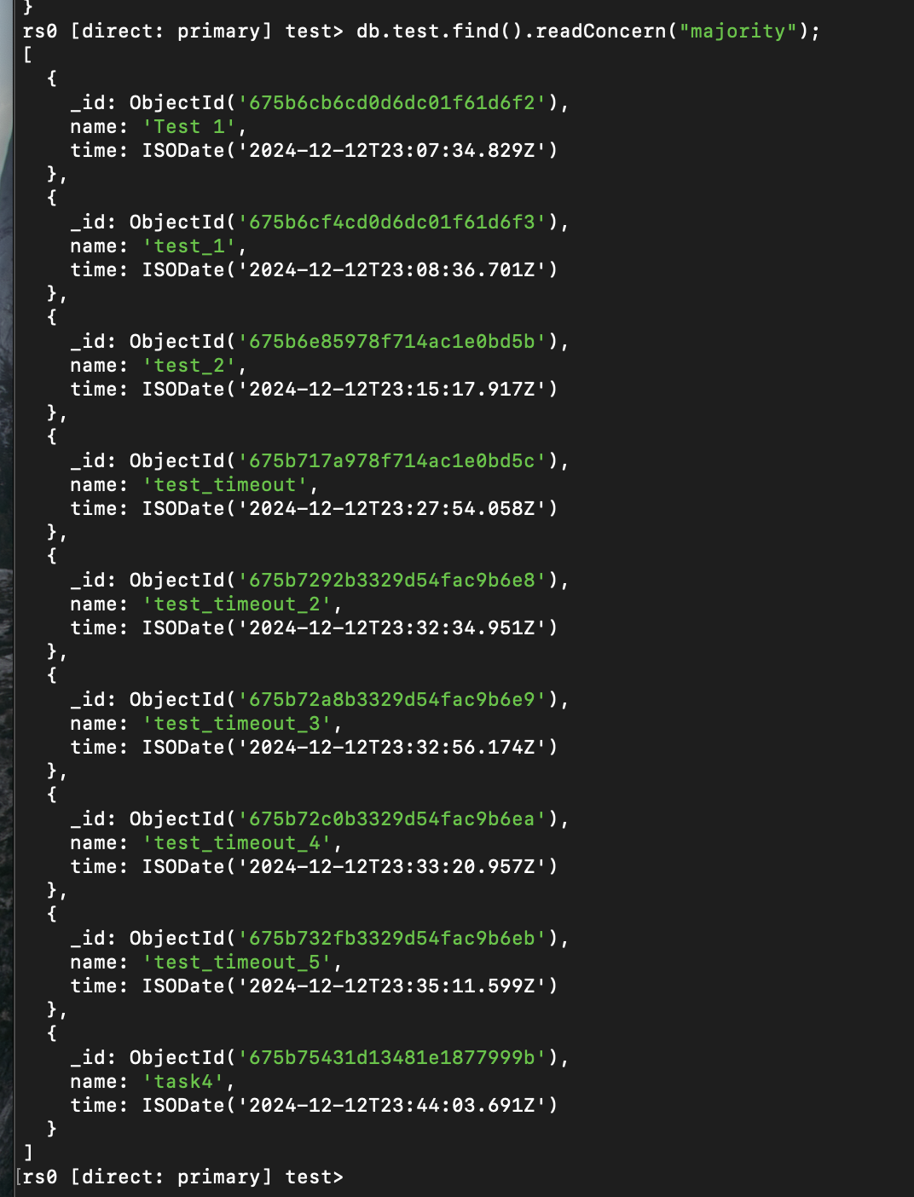

**II Аналіз продуктивності та перевірка цілісності**

Аналогічно попереднім завданням, необхідно буде створити колекцію (таблицю) з каунтером лайків. Далі з 10 окремих клієнтів одночасно запустити інкерементацію каунтеру лайків по 10_000 на кожного клієнта з різними опціями взаємодії з MongoDB.

Для того, щоб не було lost updates, для оновлення каунтера необхідно використовувати функцію [findOneAndUpdate()](https://www.mongodb.com/docs/manual/reference/method/db.collection.findOneAndUpdate/#db.collection.findoneandupdate--)

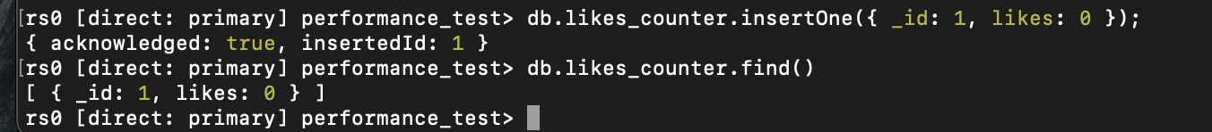

1. Вказавши у парметрах *findOneAndUpdate writeConcern = 1* (це буде означати, що запис іде тільки на Primary ноду і не чекає відповіді від Secondary), запустіть 10 клієнтів  з інкрементом по 10_000 на кожному з них. Виміряйте час виконання та перевірте чи кінцеве значення буде дорівнювати очікуваному - 100К
2. Вказавши у парметрах *findOneAndUpdate writeConcern = majority* (це буде означати, що Primary чекає поки значення запишется на більшість нод), запустіть 10 клієнтів  з інкрементом по 10_000 на кожному з них. Виміряйте час виконання та перевірте чи кінцеве значення буде дорівнювати очікуваному - 100К

